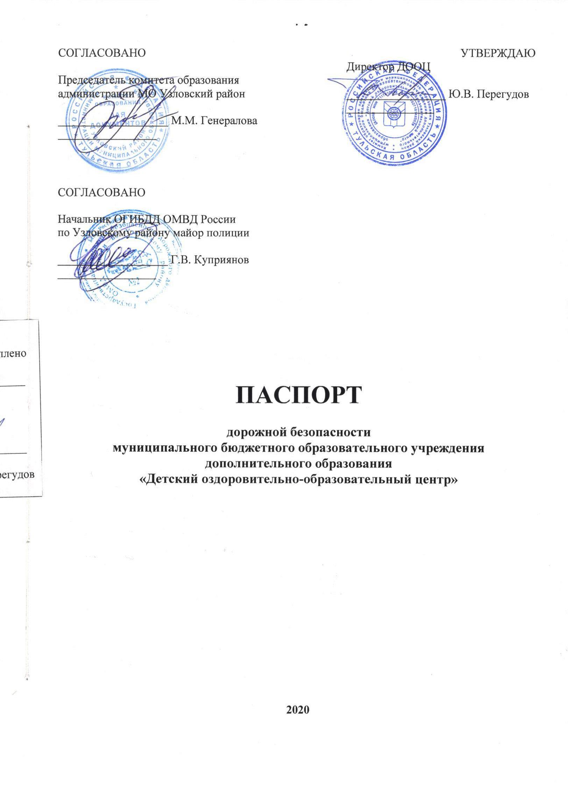  СОГЛАСОВАНО  Председатель комитета образования  администрации МО Узловский район  ___________________ М.М. Генералова  _________________  СОГЛАСОВАНО  Начальник ОГИБДД ОМВД России  по Узловскому районумайор полиции  ___________________ Г.В. Куприянов  _________________ |  |  | УТВЕРЖДАЮ  Директор ДООЦ  _________________ Ю.В. Перегудов  _______________

ПАСПОРТ
дорожной безопасности
муниципального бюджетного образовательного учреждения
дополнительного образования
«Детский оздоровительно-образовательный центр»

2020
I. Общие сведения
Муниципальное бюджетное образовательное учреждение дополнительного образования «Детский оздоровительно-образовательный центр»
Тип ОУ бюджетное учреждение

Юридический адрес ОУ: 301608, Россия, Тульская область, г. Узловая,
ул. Горняцкая, д. 5

Фактический адрес ОУ: 301608, Россия, Тульская область, г. Узловая,
ул. Горняцкая, д. 5

Руководители ОУ:

Директор Перегудов Юрий Викторович
8 (48731) 6 – 26 – 79

Заместитель директора
по физкультурно-оздоровительной работе Михайлова Светлана Евгеньевна
8 (48731) 6 – 16 - 67

Главный инженерВойлоков Игорь Иванович
8 (48731) 5 – 21 - 29

Ответственный работник комитета образования МО Узловский район заместитель председателя комитета образования Гайдабрус Елена Борисовна
8 (48731) 5 – 12 - 74

Ответственный работник
за мероприятия по профилактике
детского травматизма главный инженерВойлоков Игорь Иванович
8 (48731) 5 – 21 - 29

Ответственныйинспектор от ГИБДД Вадим Игоревич Сивец
8 (48731) 5 – 71 - 02

Ответственный
работник дорожно-эксплуатационной
организации, осуществляющей
содержание УДСГрачёв Роман Валерьевич 8 (48731) 6 – 34 - 36

Ответственный
работник дорожно-эксплуатационной
организации, осуществляющей
содержание ТСОДДГрачёв Роман Валерьевич 8 (48731) 6 – 34 - 36

Количество учащихся 535 человек

Наличие автобуса в ОУ имеется

Владелец автобусамуниципальное бюджетное образовательное учреждение дополнительного образования «Детский оздоровительно-образовательный центр»

Время занятий в ОУ:7.00 – 22.30

Телефоны оперативных служб:
Полиция – 02, 102
Пожарная часть – 01, 101
Скорая помощь – 03, 103
МЧС – 112 (8 (48731) 6 – 36 – 05)

Содержание
- План-схемы ОУ.
- район расположения ОУ, пути движения транспортных средств и детей (учеников, обучающихся);
- организация дорожного движения в непосредственной близости от образовательного учреждения с размещением соответствующих технических средств, маршруты движения детей и расположение парковочных мест;
- маршруты движения организованных групп детей от ОУ к стадиону, парку или к спортивно-оздоровительному комплексу;
- пути движения транспортных средств к местам разгрузки/погрузки и рекомендуемых безопасных путей передвижения детей по территории образовательного учреждения.
- Информация об обеспечении безопасности перевозок детей специальным транспортным средством (автобусом).
  - Общиесведения.
  - План-схема района расположения ОУ, пути движения транспортных средств и детей.
  - Схема организации дорожного движения в непосредственной близости от ОУ с размещением соответствующих технических средств, маршруты движения детей и расположение парковочных мест.

II. Информация об обеспечении безопасности перевозок детей специальным транспортным средством (автобусом).
Общие сведения
Марка ПАЗ
Модель32053
Государственный регистрационный знак А 532 ТХ 71
Соответствие конструкции требованиям, предъявляемым к школьным автобусам,соответствует

1. Сведения о водителеавтобуса

Фамилия, имя, отчество | Принят на работу | Стаж в кате-горииD | Дата пред- стоящего мед. осмотра | Период проведения стажировки | Повыше-ниеква- лификации | Допущен- ные нару- шения ПДД
 |  |  |  | - | - | -
2. Организационно-техническое обеспечение
1) Лицо, ответственное, за обеспечение безопасности дорожного движения: Невежин Александр Ивановичназначено 01 ноября 2018 г., прошел аттестацию 6 ноября 2018 г.
2) Организация проведения предрейсового медицинского осмотра водителя:
осуществляетМУЗ «Узловская районная больница»на основании договора
№ 18-2020 от 27.05.2020 г.
3) Организация проведения предрейсового технического осмотра транспортного средства:
осуществляет Муниципальное учреждение «Комбинат Специального обслуживания»муниципального образования Узловский район на основании договора от 12 июля 2018 г.;

4) Дата очередного технического осмотра 10мая 2020 г.
5) Место стоянки автобуса в нерабочее время территория ДООЦ г. Узловая, ул. Горняцкая д. 5
меры, исключающие несанкционированное использование закрытая территория
3. Сведения о владельце
Юридический адрес владельца Тульская обл., г. Узловая, ул. Горняцкая д. 5
Фактический адрес владельца Тульская обл., г. Узловая, ул. Горняцкая д. 5
Телефон ответственного лица 5 – 21 - 29
4. Сведения о ведении журнала инструктажаведется

План-схема района расположения ОУ, пути движения транспортных средств и детей ОУ

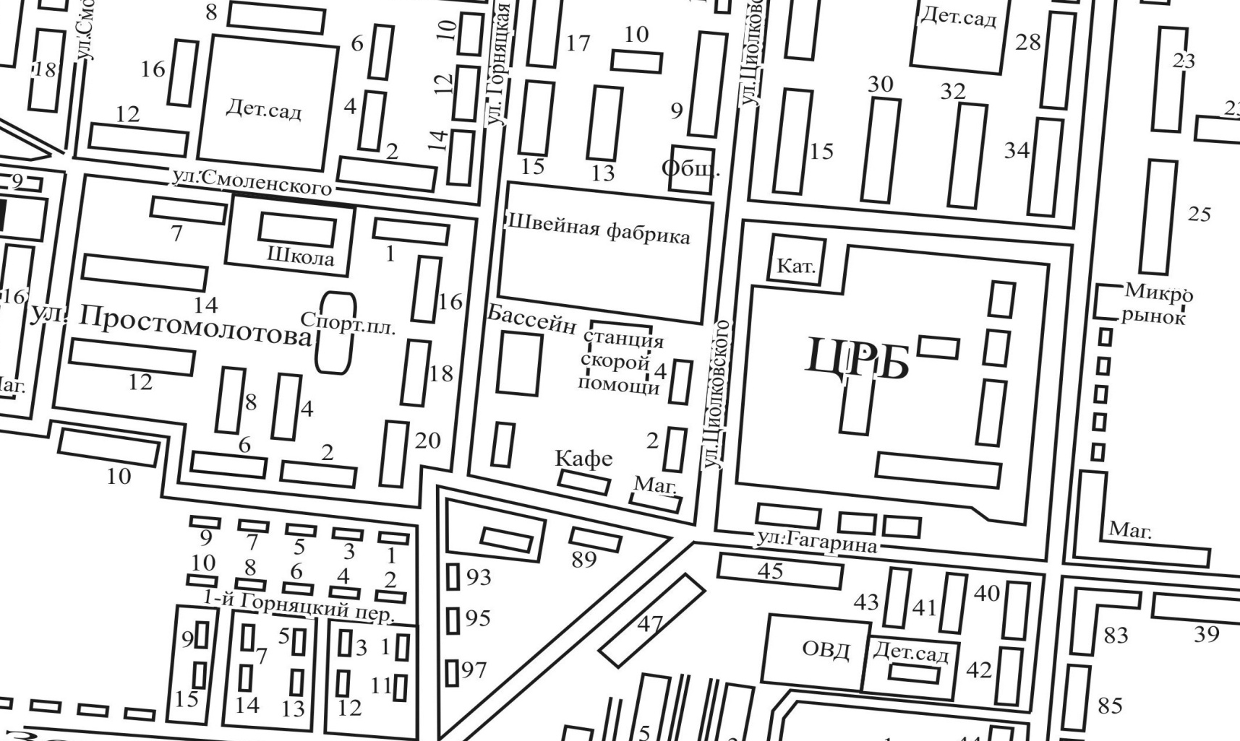

Схема организации дорожного движения в непосредственной близости от ОУ с размещением соответствующих технических средств, маршруты движения детей и расположение парковочных мест

